368354, Республика Дагестан,  Гунибский район, с. Согратль.  МКОУ “Согратлинская гимназия  имени М. Махатилова”  Тел.: +7(988)465-92-34  E-mail: sogra.dagestanschool.ru | 
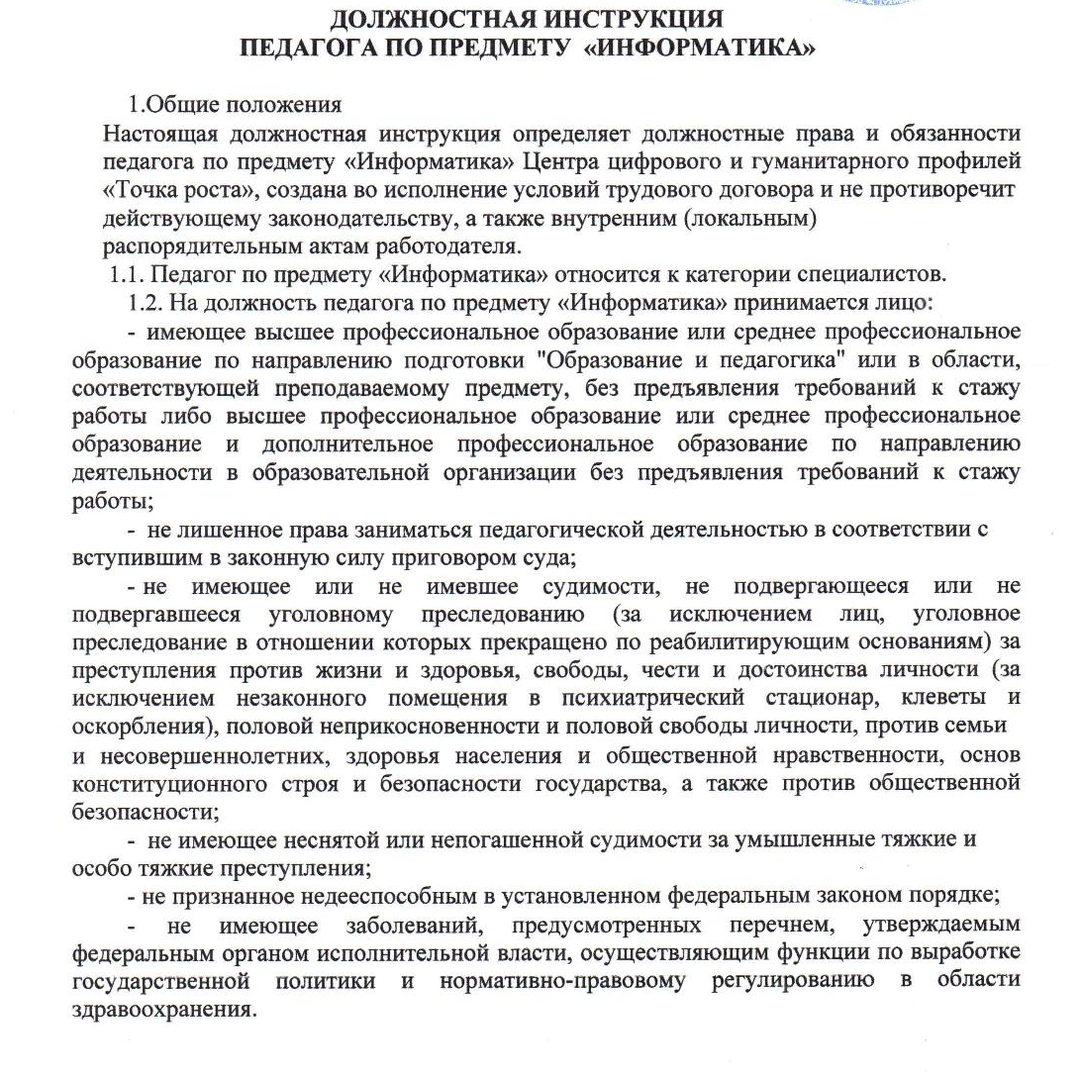1.3. Педагог по предмету «Информатика» должен знать:

    - приоритетные направления развития образовательной системы Российской Федерации;

    - законы и иные нормативные правовые акты, регламентирующие образовательную деятельность;

  - основы общетеоретических дисциплин в объеме, необходимом для решения педагогических, научно-методических и организационно-управленческих задач;

  - педагогику, психологию, возрастную физиологию;
  - школьную гигиену;
  - методику преподавания предмета;

  - программы и учебники по преподаваемому предмету;
  - методику воспитательной работы;

  - требования к оснащению и оборудованию учебных кабинетов и подсобных помещений к ним;

  - средства обучения и их дидактические возможности;

  - основы научной организации труда;
  - нормативные документы по вопросам обучения и воспитания детей и молодежи;

  - теорию и методы управления образовательными системами;

  - современные педагогические технологии продуктивного, дифференцированного обучения, реализации компетентностного подхода, развивающего обучения;

  - методы убеждения, аргументации своей позиции, установления контактов с обучающимися разного возраста, их родителями (лицами, их заменяющими), коллегами по работе;

  - технологии диагностики причин конфликтных ситуаций, их профилактики и разрешения;

  - основы экологии, экономики, социологии;

  - основы работы с текстовыми редакторами, электронными таблицами, электронной почтой и браузерами, мультимедийным оборудованием;

  - основы трудового законодательства;

  - Правила внутреннего трудового распорядка;

  - правила по охране труда и пожарной безопасности;

- Функции

2.1. Обучение и воспитание обучающихся с учетом их психолого-физиологических особенностей и специфики преподаваемого предмета.

2.2. Обеспечение охраны жизни и здоровья обучающихся во время образовательной деятельности.
- Должностные обязанности
Педагог по предмету «Информатика» исполняет следующие обязанности:

3.1. Осуществляет обучение и воспитание обучающихся с учетом их психолого-физиологических особенностей и специфики преподаваемого предмета, способствует формированию общей культуры личности, социализации, осознанного выбора и освоения образовательных программ, используя разнообразные формы, приемы, методы и средства обучения, в том числе по индивидуальным учебным планам, ускоренным курсам в рамках

федеральных государственных образовательных стандартов, современные образовательные технологии, включая информационные, а также цифровые образовательные ресурсы.

3.2. Обоснованно выбирает программы и учебно-методическое обеспечение, включая цифровые образовательные ресурсы.

3.3. Проводит учебные занятия, опираясь на достижения в области педагогической и психологической наук, возрастной психологии и школьной гигиены, а также современных информационных технологий и методик обучения.

3.4. Планирует и осуществляет образовательную деятельность в соответствии с образовательной программой школы, разрабатывает рабочую программу по предмету, курсу на основе примерных основных общеобразовательных программ и обеспечивает ее выполнение, организуя и поддерживая разнообразные виды деятельности обучающихся, ориентируясь на личность обучающегося, развитие его мотивации, познавательных интересов, способностей, организует самостоятельную деятельность обучающихся, в том числе исследовательскую, реализует проблемное обучение, осуществляет связь обучения по предмету (курсу, программе) с практикой, обсуждает с обучающимися актуальные события современности.
3.5. Обеспечивает достижение и подтверждение обучающимися уровней образования (образовательных цензов)
3.6. Оценивает эффективность и результаты обучения обучающихся по предмету (курсу, программе), учитывая освоение знаний, овладение умениями, развитие опыта творческой деятельности, познавательного интереса обучающихся, используя

компьютерные технологии, в т.ч. текстовые редакторы и электронные таблицы в своей деятельности.

3.7. Соблюдает права и свободы обучающихся, поддерживает учебную дисциплину, режим посещения занятий, уважая человеческое достоинство, честь и репутацию обучающихся.
3.8. Осуществляет контрольно-оценочную деятельность в образовательном процессе

- использованием современных способов оценивания в условиях информационно-коммуникационных технологий (ведение электронных форм документации, в том числе электронного журнала и дневников обучающихся).

3.9. Вносит предложения по совершенствованию образовательной деятельности школы

3.10. Участвует в деятельности педагогического и иных советов школы, а также в деятельности методических объединений и других формах методической работы.

3.11. Обеспечивает охрану жизни и здоровья обучающихся во время образовательной деятельности.
3.12. Создание механизмов блокирования информационных каналов в сети Интернет, через которые происходит проникновение в детско-подростковую среду элементов криминальной психологии, культа насилия, других откровенных антиобщественных тенденций и соответствующей им атрибутики, а также проникновение в социальные сети на личные страницы учащихся.

3.13. Осуществляет связь с родителями (лицами, их заменяющими).

3.14. Выполняет правила по охране труда и пожарной безопасности.
4. Права

Педагог по предмету «Информатика» имеет право:

4.1 Участвовать в обсуждении проектов решений руководства школы 4.1. По согласованию с непосредственным руководителем привлекать к решению

поставленных перед ним задач других работников.

4.2. Запрашивать и получать от работников других структурных подразделений необходимую информацию, документы.

4.3. Участвовать в обсуждении вопросов, касающихся исполняемых должностных обязанностей.

4.4. Требовать от руководства оказания содействия в исполнении должностных обязанностей.

5. Заключительные положения

5.1. Настоящая должностная инструкция разработана на основе Профессионального стандарта, утвержденного Приказом Министерства труда и социальной защиты Российской Федерации от 08.09.2015 N 613н.

5.2. Данная должностная инструкция определяет основные трудовые функции работника, которые могут быть дополнены, расширены или конкретизированы дополнительными соглашениями между сторонами.

5.3. Должностная инструкция не должна противоречить трудовому соглашению заключенного между работником и работодателем. В случае противоречия, приоритет имеет трудовое соглашение.

5.4. Должностная инструкция изготавливается в двух идентичных экземплярах и утверждается руководителем организации.

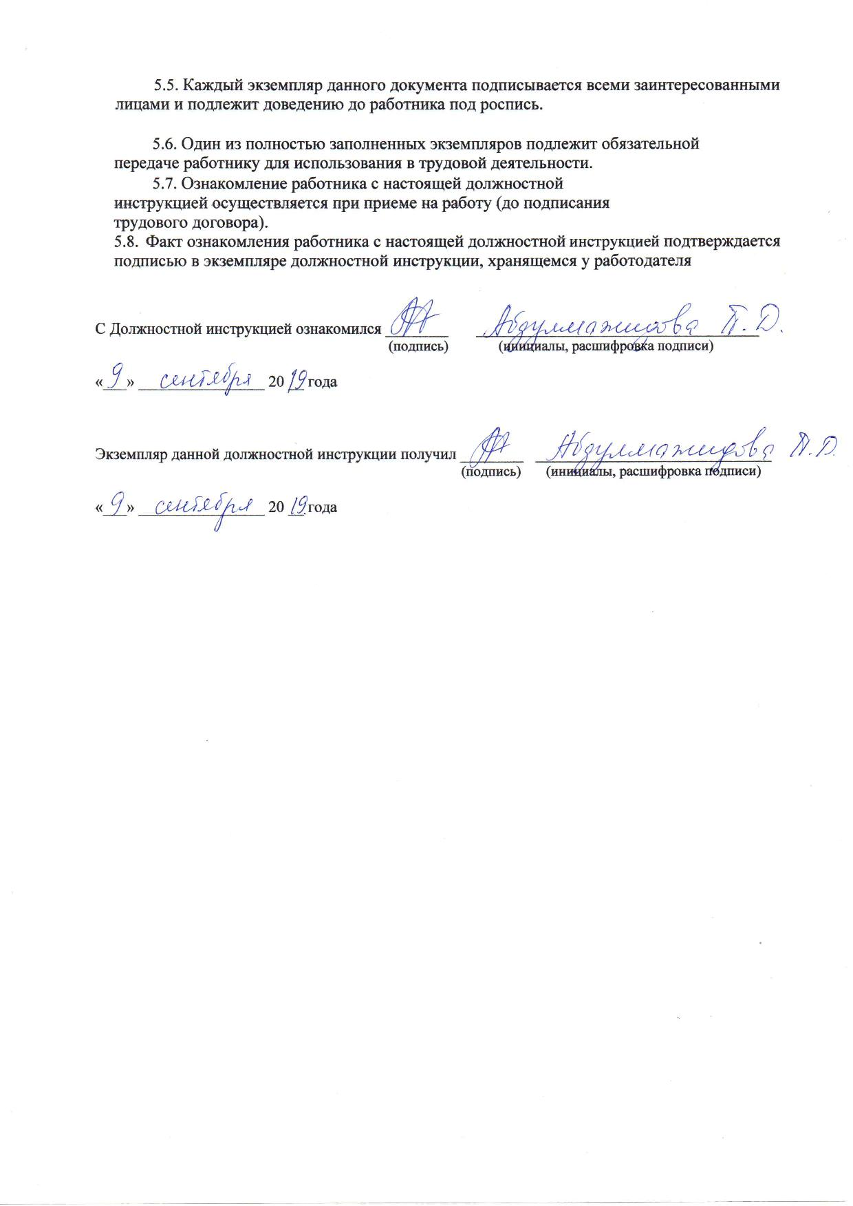

С Должностной инструкцией ознакомился ____________________________________.

"___" ________________ 20 __ года.

Экземпляр данной должностной инструкции получил __________________________.

"___" ________________ 20 __ года.

